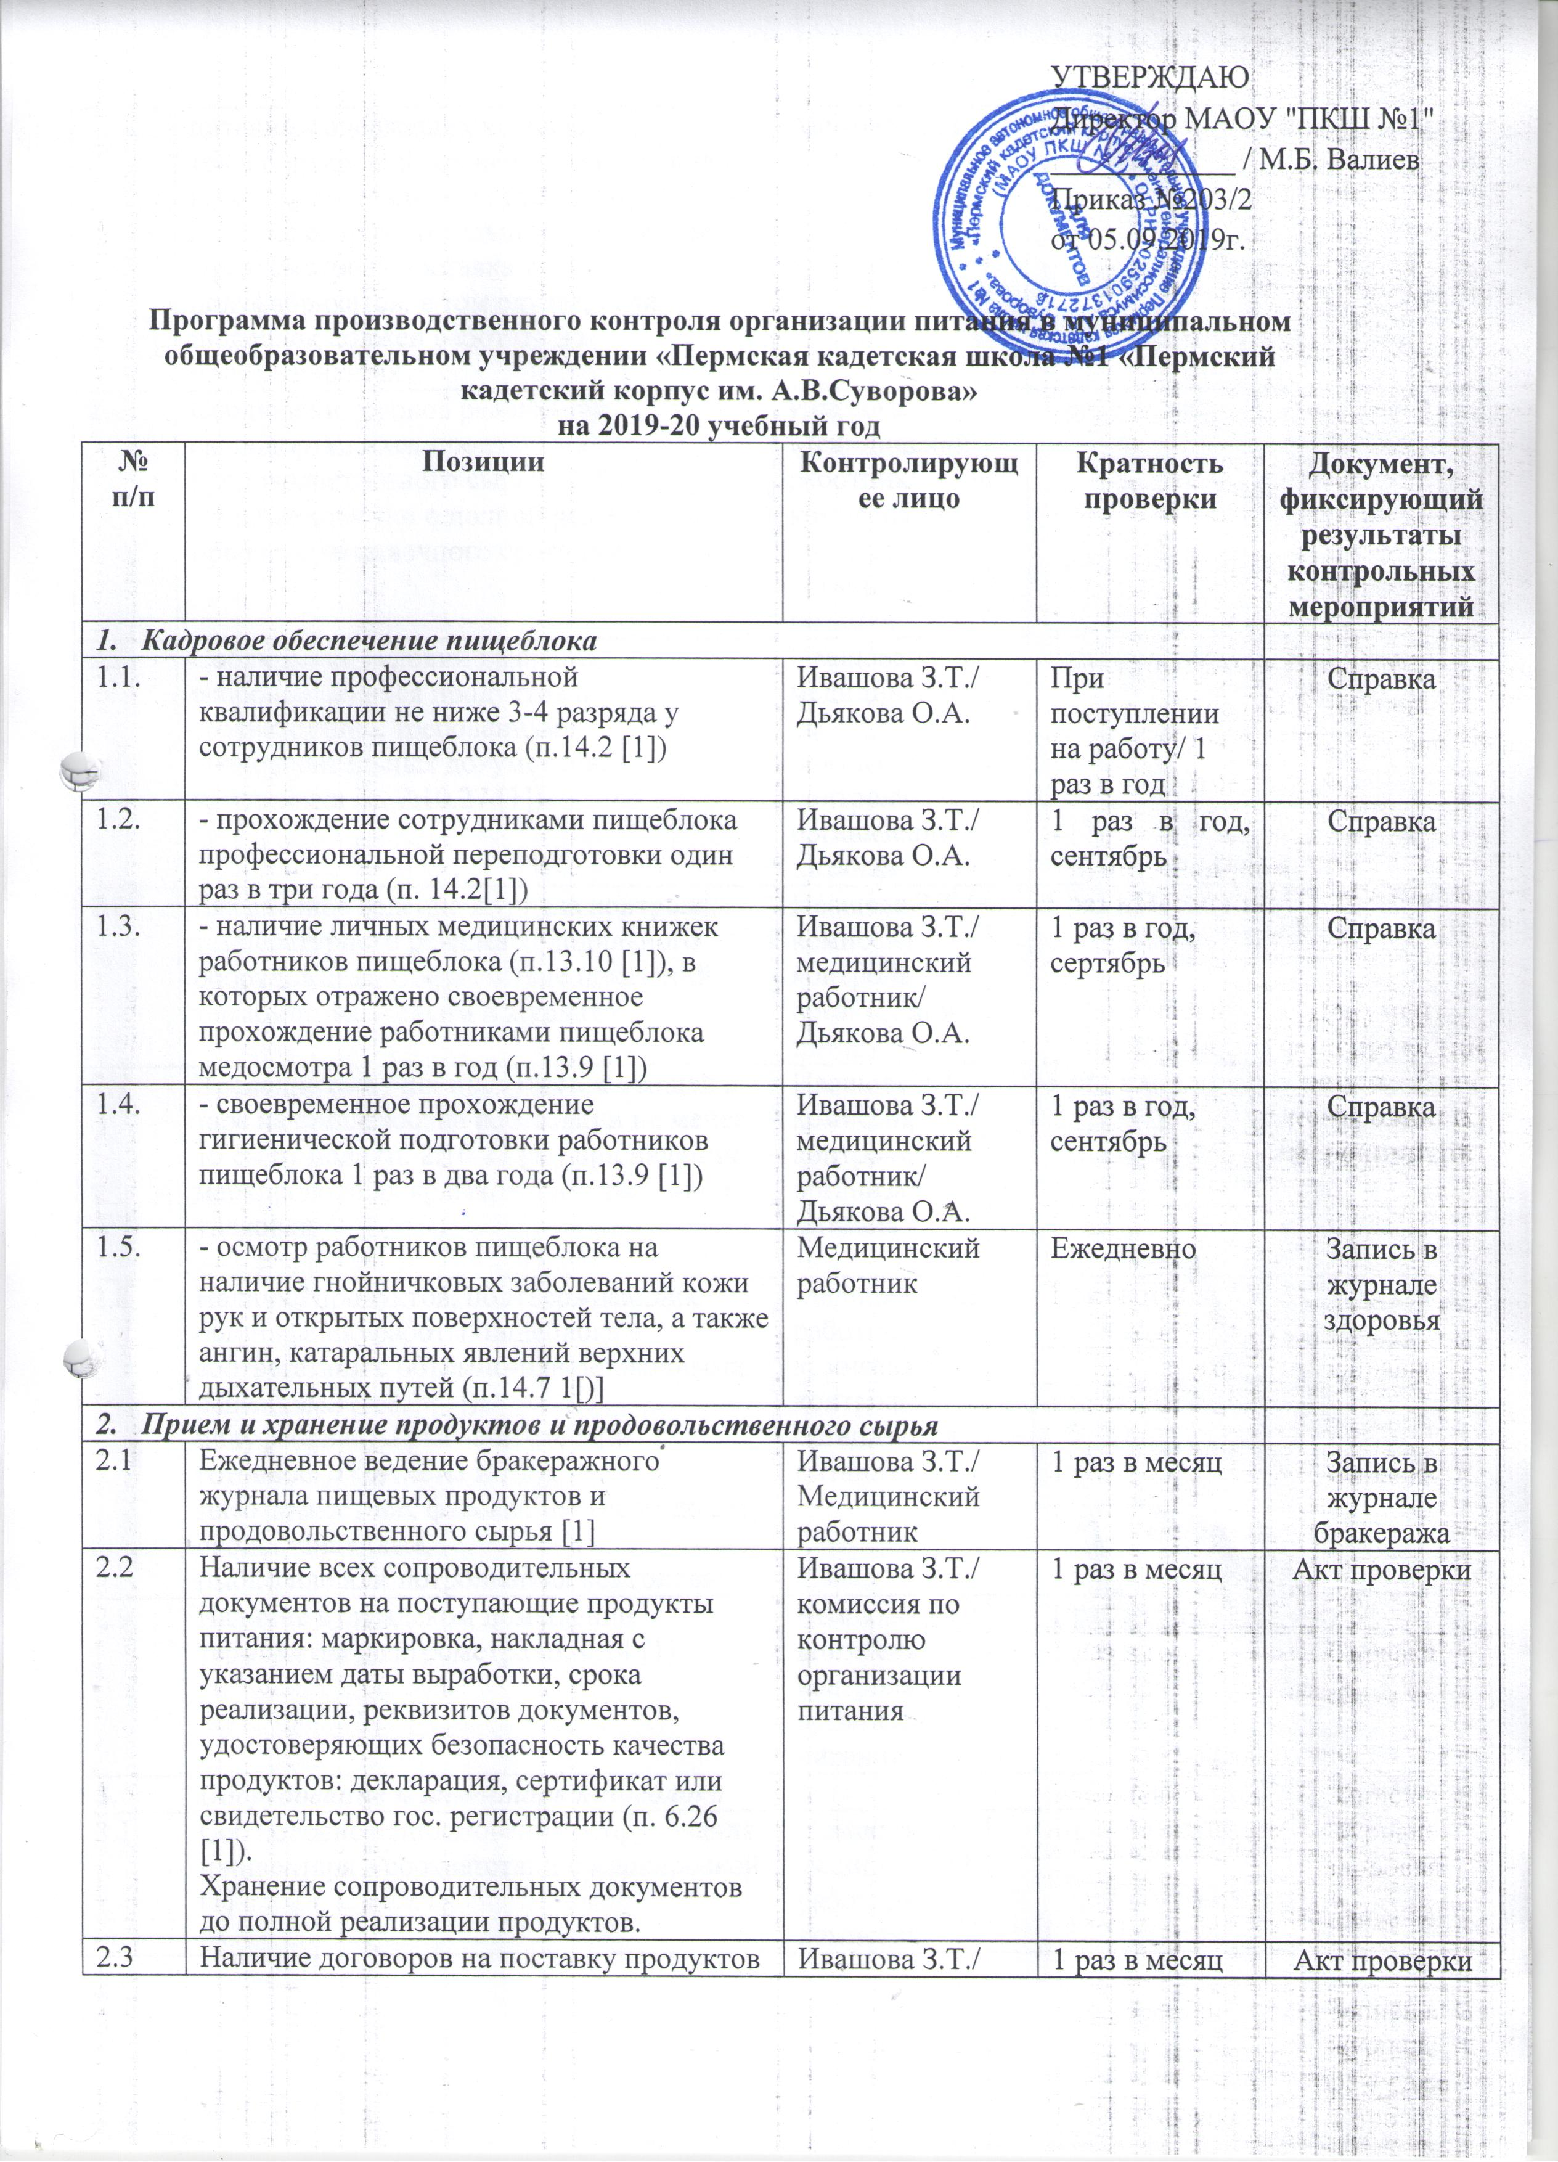
 | питания, содержащих условия транспортировки, хранения, требования к качеству поставляемых продуктов, наличия сопроводительных документов.  Предусмотрена поставка только полуфабрикатов, в том случае, если пищеблок должен работать на полуфабрикатах. | Адутова А.М.
 | Соблюдение сроков реализации скоропортящихся продуктов и продовольственного сырья (п. 8.29 [1]):  Наличие отметки о полной реализации продукта до конечного срока реализации. | Ивашова З.Т./ Медицинский работник/  комиссия по контролю организации питания | 1 раз в месяц |  | Акт проверки
 | Соблюдение условий хранения скоропортящихся продуктов в соответствии с требованиями сопроводительных документов, маркировки (п. 2.10.27 [1]) | Ивашова З.Т./ медицинский работник /комиссия по контролю организации питания | 1 раз в месяц |  | Акт проверки
 | Ежедневное ведение журнала контроля температурного режима холодильного оборудования. Соответствие показаний термометров записям в журнале. | Ивашова З.Т./ комиссия контроля организации питания | 1 раз в месяц |  | Акт проверки
 | Хранение сыпучих продуктов и овощей в таре на стеллажах на расстоянии не менее 15 см от пола (п. 2.10.27 [1]) при наличии маркировочных ярлыков промышленной упаковки | Ивашова З.Т./ комиссия контроля организации питания | 1 раз в месяц |  | Записи в журнале температурного режима холодильного оборудования
 | Наличие продуктов, подтверждающих организацию работы пищеблока в соответствии с объемно-планировочными решениями (п.8.3 [1]):  полуфабрикаты высокой степени готовности (котлеты и т.д.),  мясо бескостное, фасованное весом до 3кг,  овощи чищенные,  рыба филе или потрошенная без головы | Медицинский работник/ комиссия по контролю организации питания | 1 раз в месяц |  | Акт проверки
 | Наличие в складском помещении термометра и гигрометра (п. 4.14 [1]) | Ивашова З.Т./ комиссия контроля организации питания | 1 раз в год |  | Акт проверки
 | Оборудование и инвентарь пищеблока
 | Соблюдение использования оборудования и инвентаря в соответствии с маркировкой [1] | Ивашова З.Т./ медицинский работник/ комиссия контроля организации питания | 1 раз в месяц |  | Акт проверки
 | Система принудительной вентиляции в рабочем состоянии | Ивашова З.Т./ Половникова Н.В. | 1 раз в год к приемке |  | Акт проверки
 | Работа технологического и холодильного оборудования в соответствии с техническими характеристиками подтверждается актом обследования, выполненным организацией, имеющей соответствующие полномочия (п. 4.3 [1]) | Ивашова З.Т./ Половникова Н.В. | 1 раз в год к приемке |  | Акт проверки
 | Столовая обеспечена (п.4.7. 4.8 [1])
 | фаянсовой, фарфоровой или стеклянной столовой посудой без сколов и трещин из расчета: два комплекта на одно посадочное место | Ивашова З.Т./ Половникова Н.В. | 1 раз в квартал |  | Акт проверки
 | столовыми приборами из нержавеющей стали из расчета: два комплекта на одно посадочное место | Ивашова З.Т./ Половникова Н.В. | 1 раз в квартал |  | Акт проверки
 | Оборудование моечных
 | Имеются инструкции по применению моющих средств, применяемых в данное время (п.5.9 [1]) | Ивашова З.Т./ комиссия контроля организации питания | 1 раз в месяц |  | Акт проверки
 | Металлические ванны для мытья посуды оборудованы воздушными разрывами, душевыми насадками (п.5.9 [1]) | Ивашова З.Т./ Половникова Н.В. | 1 раз в год к приемке |  | Акт проверки
 | Имеются стеллажи с решетчатыми полками для просушки и хранения посуды с высотой нижней полки не менее 50 см от пола (п.4.6 [1]) | Ивашова З.Т./ комиссия контроля организации питания | 1 раз в год к приемке |  | Акт проверки
 | Мочалки, щетки для мытья посуды, ветошь после обработки сушат и хранят в промаркированной таре (п. 5.16 [1]) | Ивашова З.Т./ комиссия контроля организации питания | 1 раз в месяц |  | Акт проверки
 | Пищевые отходы собирают в промаркированные емкости с крышками, которые очищаются при их заполнении не более чем на 2/3 (п. 5.20 [1]) | Ивашова З.Т./ комиссия контроля организации питания | 1 раз в месяц |  | Акт проверки
 | Санитарное состояние пищеблока
 | Кухня и подсобные помещения содержатся в порядке и чистоте (п. 5.1 [1]) | Ивашова З.Т./ комиссия по контролю организации питания | Ежедневно |  | Справка один раз в четверть
 | Обработка технологического оборудования проводится по мере его загрязнения (п. 5.14 [1]) | Ивашова З.Т./ комиссия по контролю организации питания Медицинский работник | Ежедневно |  | Справка один раз в четверть
 | Соблюдается график проведения генеральных уборок (п. 5.18 [1]) | Ивашова З.Т./ Половникова Н.В. | 1 раз в месяц |  | Акт проверки
 | Заключен договор на проведение дезинсекции, дератизации (п.2.2.13 [2]),  работы по дезинсекции, дератизации проводятся (п. 5.23 [1]) | Ивашова З.Т./ Половникова Н.В. | 1 раз в квартал |  | Справка 1 раз в четверть
 | Уборочный инвентарь промаркирован и хранится в специально отведенном месте (п.5.21, 5.22 [1]) | Ивашова З.Т./ комиссия по контролю организации питания | 1 раз в месяц |  | справка 1 раз в четверть
 | Рабочая одежда сотрудников пищеблока содержится в чистоте и порядке.  Наличие достаточного количества комплектов рабочей одежды | Ивашова З.Т./ комиссия по контролю организации питания | 1 раз в квартал |  | справка 1 раз в четверть
 | Рацион питания
 | Наличие примерного 10-дневного меню, согласованного с Управлением Роспотребнадзора по Пермскому краю не позднее 01 октября 2008г., согласованное руководителем Учреждения(п. 6.5 [1]) | комиссия по контролю организации питания | 1 раз в год |  | Акт проверки
 | Наличие экспертного заключения Управления Роспотребнадзора по Пермскому краю на примерное 10-дневное меню. Согласно заключению отсутствуют отклонения от приложения 3 [1] | комиссия по контролю организации питания
 | Предоставляется 3-х разовое питание (п. 6.8 [1]) | комиссия по контролю организации питания | 1 раз в год |  | Акт проверки
 | Блюда меню соответствую т примерному 10-дневному меню (п.6.22 [1]) | Бракеражная комиссия | 2 раза в месяц |  | Справка 1 раз в четверть
 | Завтрак состоит из закуски, горячего блюда, напитка (п. 6.18 [1]) | Бракеражная комиссия | Ежедневно |  | Справка 1 раз в четверть
 | Обед состоит из закуски, первого блюда, второго блюда, напитка (п. 6.19 [1]) | Бракеражная комиссия | Ежедневно |  | Справка 1 раз в четверть
 | Выходы блюд соответствуют приложению 3[1] | Бракеражная комиссия | Ежедневно |  | Справка 1 раз в четверть
 | Наличие технологических карт для всех блюд, представленных в меню (п.6.11 [1]) | Ивашова З.Т. | Ежедневно |  | Справка 1 раз в четверть
 | Осуществление контроля правильности закладки продуктов, что подтверждается записями в соответствующем журнале (п. 14.4 [1]) | Медицинский работник | 1 раз в неделю |  | Справка 1 раз в четверть
 | Ведение бракеражного журнала результатов оценки готовых блюд:  (п.14.6 [1]) | Бракеражная комиссия | Ежедневно |  | Записи в бракеражном журнале
 | Выдача готовой пищи допускается только после снятия пробы,  срок реализации готового блюда после снятия пробы не более 2-х часов,  (п.14.6 [1]) | Медицинский работник | Ежедневно |  | Справка 1 раз в месяц
 | Осуществление контрольного взвешивания выхода порционных блюд (п.14.6 [1]) | Медицинский работник/ комиссия по контролю организации питания | 1 раз в месяц |  | Акт проверки
 | Обеспечивается хранение суточных проб в стеклянной посуде с крышками в специальном холодильнике в течение 48ч при температуре +2, +6 градусов (п. 2.10.24) | Медицинский работник | Ежедневно |  | Справка 1 раз в четверть
 | В дополнительном питании отсутствуют продукты, запрещенные в детском питании (п. 6.31 [1]):  Карамель, газированные напитки, непакетированные соки, салаты с майонезом, кондитерские изделия с кремом | Бракеражная комиссия  Комиссия по контролю организации питания | Ежедневно  1 раз в четверть |  | Справка 1 раз в четверть
 | Проведение дополнительной витаминизация (С-витаминизация или инстантные витаминизированные напитки) | Комиссия по контролю организации питания | 1 раз в месяц |  | Записи в журнале проведения витаминизациитретьих и сладких блюд
 | Проведение визуальных и лабораторных проверок учреждениями Роспотребнадзора
 | Имеется договор с учреждениями Роспотребнадзора о проведении лабораторных и визуальных проверок | Ивашова З.Т./ Половникова Н.В. | 1 раз в год
 | Имеются акты по результатам проведения лабораторно- инструментальных исследований:  - микробиологические исследования проб готовых блюд – 1 раз в квартал;  - калорийность, выходы и соответствие;  - химического состава блюд в рецептуре – 1 раз в год;  - микробиологическое исследование смывов на наличие санитарно-показательной микрофлоры (БГКП) – 2 раза в год;  - питьевая вода на соответствие требованиям по химическим и микробиологическим свойствам – 2 раза в год (п. 14.12, приложение 12 [1], пункт 2.3.14[2]) | Ивашова З.Т./ Половникова Н.В. | В соответствии с программой |  | Справка 1 раз в четверть
 | Имеются акты о проведении визуальных проверок | Ивашова З.Т./ Половникова Н.В. | 2 раза в год |  | Акт проверки
 | Обеспечение питьевого режима
 | Обеспечивается питьевой режим в соответствии с требованиями (Гл.X [1]) | Половникова Н.В. | Ежедневно |  | Справка 1 раз в четверть
 | Использование бутилированной воды или питьевых фонтанчиков (п.10.2 [1])
 | Обеспечение свободного доступа к питьевой воде в течение учебного дня (п.10.3 [1])
 | Обеспечение достаточного количества чистой посуды (п.10.5 [1])
 | Наличие промаркированных подносов для чистой и использованной посуды (п.10.5 [1])
 | Имеются документы, подтверждающие качество и безопасность бутилированной воды/ воды из фонтанчиков | Медицинский работник/ Половникова Н.В. | 1 раз в квартал |  | Справка 1 раз в четверть

Действия по результатам проверок:
- Результаты проверок фиксируются в актах, подписываются проверяющим и представителем организатора питания.
- В соответствии с планом работы школы обсуждаются и принимаются управленческие решения, устанавливаются сроки устранения.
Ссылки:
[1] СанПиН 2.4.5.2409-08 Санитарно-эпидемиологические требования к организации питания обучающихся в общеобразовательных учреждениях, учреждениях начального и среднего профессионального образования

